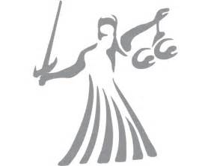
Bibliothek Rechtswissenschaften
Das
Juristische Seminar
Datenbank-Schulungen
bietet
für Beck-Online und Juris

Wann?

Do.: 24.10.2019 Uhrzeit: 14:00Uhr bis 16:00Uhr
Do.: 31.10.2019 Uhrzeit: 14:00Uhr bis 16:00Uhr
Fr.: 15.11.2019 Uhrzeit: 12:00Uhr bis 14:00Uhr
Fr.:29.11.2019 Uhrzeit: 10:00Uhr bis 12:00Uhr

Wo?

Jura-Schulungsraum +3 0210 (alt: 304) Universitätsstraße 7, Landgrafenhaus
Voraussetzungen?
Handy mit der heruntergeladenen App „Google Authenticator“

Anmeldelisten liegen im Seminar aus!
Anmeldung auch über ilias.uni-marburg.de möglich!

Bei Fragen schreiben Sie uns bitte eine E-Mail an: schulungen.jursem@ub.uni-marburg.de

Christian Wolf
- Bibliotheksleiter –

